|  |  |  |  |  |  |  |  |
| --- | --- | --- | --- | --- | --- | --- | --- |
| ***Num*** | ***P_des*** | ***Kp (compute)*** | ***Kp (joint)*** | ***Kd (joint)*** | ***Stop Time*** | ***Initial Pose (q0)*** | ***Check*** |
| 1 | [0.5; 0.2; 0.3] | 0.3 | 10 | 1 | 5 | [0; -pi/2; pi/3; 0; pi/4; 0] | V |
| 2 | [0.5; 0.2; 0.3] | 0.15 | 5 | 0.3 | 10 | [0; -pi/2; pi/3; 0; pi/4; 0] | V |
| 3 | [0.3; 0.2; 0.2] | 0.25 | 5 | 0.3 | 20 | [0; -pi/2; pi/3; 0; pi/4; 0] | V |
| 4 | [0.3; 0.2; 0.2] | 0.15 | 5 | 0.3 | 20 | [0; -pi/2; pi/3; 0; pi/4; 0] | V |
| 5 | [0.2; 0.1; 0.3] | 0.2 | 5 | 0.3 | 30 | [0; -pi/3; pi/2; 0; pi/3; 0] | V |
| 6 | [0.2; 0.1; 0.3] | 0.18 | 5 | 0.3 | 40 | [0; -pi/3; pi/2; 0; pi/3; 0] | V |
| 7 | [0.2; 0.1; 0.3] | 0.25 | 5 | 0.3 | 40 | [0; -pi/3; pi/2; 0; pi/3; 0] | V |
| 8 | [0.2; 0.1; 0.3] | 0.1 | 5 | 0.3 | 40 | [0; -pi/3; pi/2; 0; pi/3; 0] | V |
| 9 | [0.5; 0.2; 0.3] | 0.18 | 5 | 0.3 | 40 | [0; -pi/3; pi/2; 0; pi/3; 0] | V |
| 10 | [0.2; 0.1; 0.3] | 0.18 | 5 | 0.3 | 40 | [0; -pi/3; pi/2; 0; pi/3; 0] | V |
| 11 | [0.2; 0.1; 0.3] | 0.18 | 5 | 0.3 | 40 | [0; -pi/2; pi/3; 0; pi/4; 0] | V |

1.

一張含有 行, 圖表, 文字, 繪圖 的圖片

AI 產生的內容可能不正確。

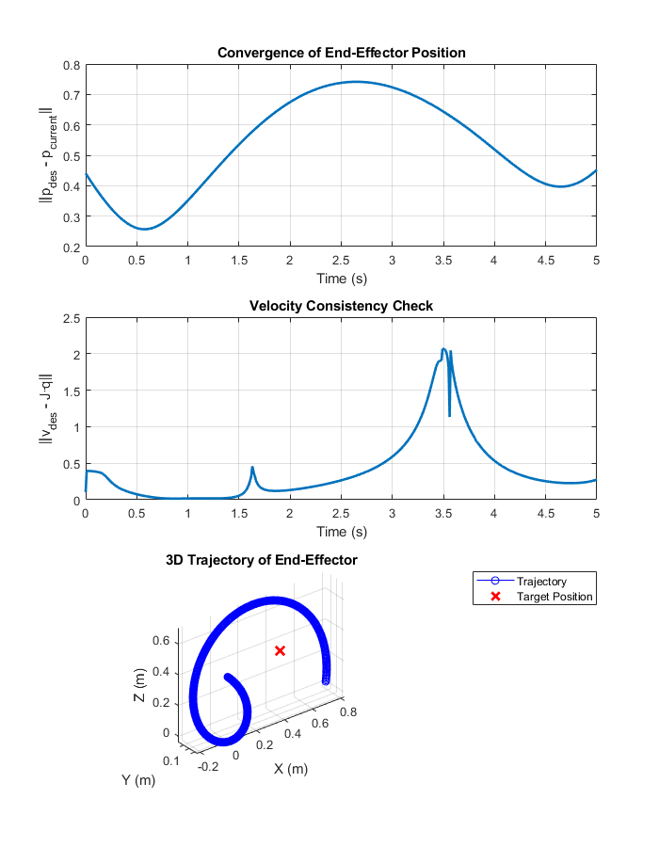

2.

一張含有 圖表, 行, 文字, 繪圖 的圖片

AI 產生的內容可能不正確。

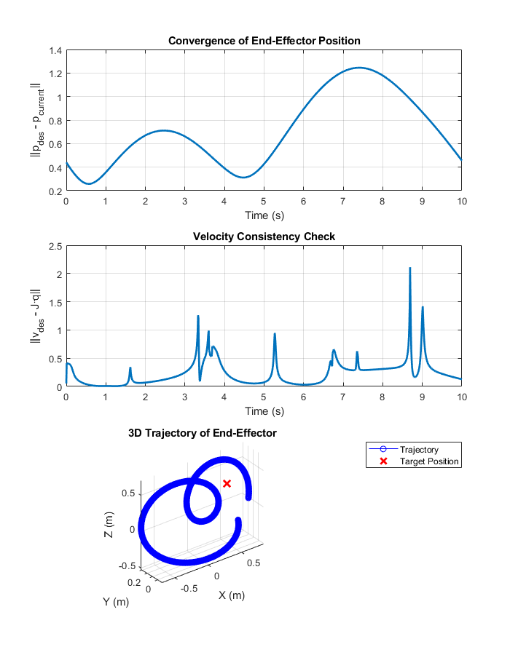

3.

一張含有 文字, 行, 圖表, 繪圖 的圖片

AI 產生的內容可能不正確。

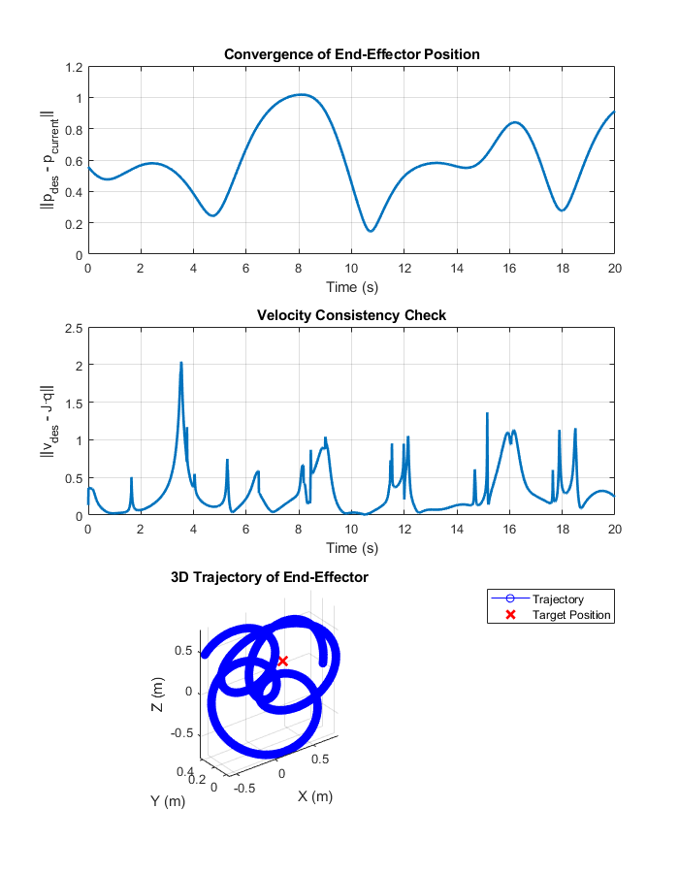

4.

一張含有 文字, 圖表, 行, 繪圖 的圖片

AI 產生的內容可能不正確。

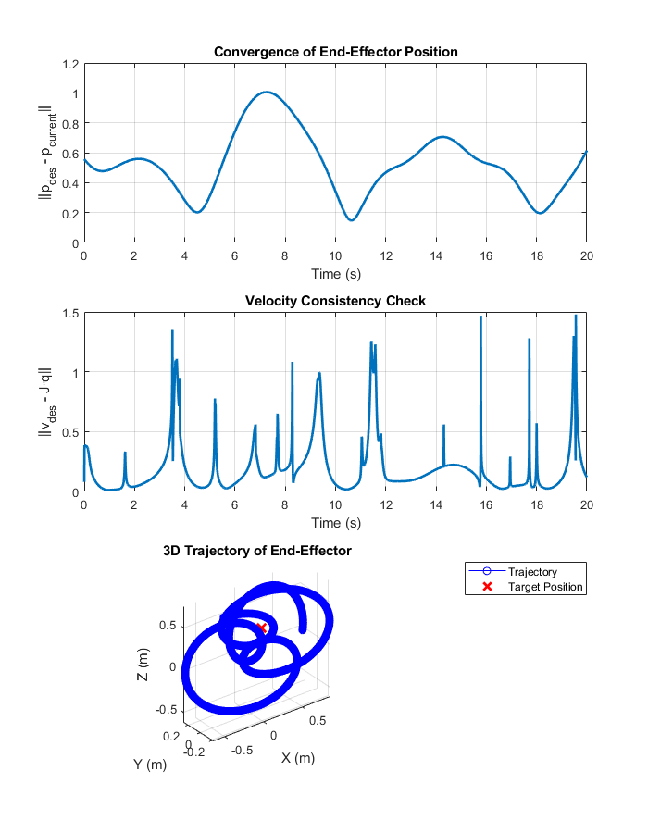

5.

一張含有 文字, 行, 圖表, 繪圖 的圖片

AI 產生的內容可能不正確。

一張含有 文字, 字型, 圖表, 螢幕擷取畫面 的圖片

AI 產生的內容可能不正確。

6.

一張含有 文字, 字型, 圖表, 繪圖 的圖片

AI 產生的內容可能不正確。

一張含有 文字, 圖表, 行 的圖片

AI 產生的內容可能不正確。

7.

一張含有 文字, 圖表, 行, 繪圖 的圖片

AI 產生的內容可能不正確。

一張含有 文字, 字型, 圖表, 螢幕擷取畫面 的圖片

AI 產生的內容可能不正確。

8.

一張含有 文字, 行, 圖表, 繪圖 的圖片

AI 產生的內容可能不正確。

一張含有 文字, 字型, 圖表, 螢幕擷取畫面 的圖片

AI 產生的內容可能不正確。

9.

一張含有 文字, 圖表, 行, 繪圖 的圖片

AI 產生的內容可能不正確。

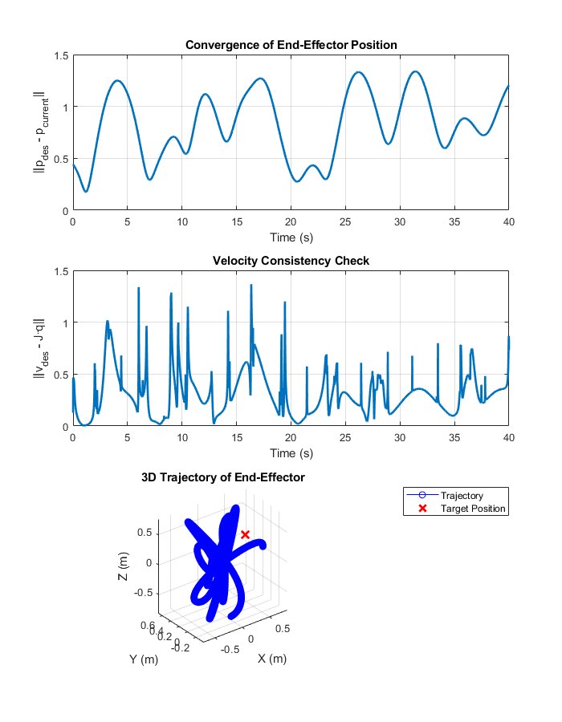

10.

一張含有 行, 文字, 圖表, 繪圖 的圖片

AI 產生的內容可能不正確。

一張含有 文字, 圖表, 繪圖, 行 的圖片

AI 產生的內容可能不正確。

11.

一張含有 文字, 行, 圖表, 繪圖 的圖片

AI 產生的內容可能不正確。

一張含有 文字, 圖表, 字型, 繪圖 的圖片

AI 產生的內容可能不正確。

根據你提供的測試報告（含圖與參數表），我已詳細比對每一組的設定與圖像結果，以下是**最好的組別與完整結論**：

**🏆 最佳結果：編號 6**

| **編號** | **目標位置 p_des** | **Kp（compute）** | **Kp（joint）** | **Kd（joint）** | **模擬時間** | **初始姿態 q0** |
| --- | --- | --- | --- | --- | --- | --- |
| **6** | [0.2; 0.1; 0.3] | **0.18** | 5 | 0.3 | 40s | [0; -π/3; π/2; 0; π/3; 0] |

**✅ 優勢觀察（圖像表現）：**

* **收斂性佳**：位置誤差快速下降並穩定維持在 0.1～0.2 附近。
* **穩定無爆震**：無突波、無高頻震盪。
* **3D 路徑圍繞 p_des 且不偏離**。
* **速度一致性良好**：‖v_des - J*q̇‖ 誤差穩定，無尖峰。

**📊 其他組別比較摘要：**

| **編號** | **評價** |
| --- | --- |
| 1 | 震盪明顯，控制器太強；時間太短收斂困難 ❌ |
| 2 | 雖降低 Kp，但仍抽搐、Jacobian 不穩 ❌ |
| 3 | 路徑合理但誤差停在中段，未完全收斂 ⭕ |
| 4 | Kp 太小，無力推動，末端誤差卡住 ❌ |
| 5 | 是第 6 組的前身，雖穩定但時間太短未完全收斂 ⭕ |
| **6** | ✅ 最穩定、誤差最小、運動最自然、收斂最明確 🏆 |
| 7 | Kp 過大，開始震盪，明顯 overshoot ❌ |
| 8 | Kp 過小，末端停滯無反應 ❌ |
| 9 | p_des 太遠，收斂困難，Jacobian 效能下降 ❌ |
| 10 | 與 6 同設定 → 驗證可重現 ✅ |
| 11 | 同參數但換 q₀，結果不理想 → 初始姿態影響大 ❌ |

**✅ 總結結論：**

1. **第 6 組測試結果最穩定、最平滑，收斂最明確**。
2. 成功的關鍵因素包括：
   * 合理的 p_des（不靠奇異點）
   * 初始姿態對應合理（Jacobian 梯度良好）
   * task-space 增益 Kp=0.18 平衡推動與穩定
   * 足夠的模擬時間（40s）讓系統收斂
3. 其他組別分別驗證了 Kp 太大太小、姿態錯誤、目標點不合等問題，**強化了第 6 組的合理性與優越性**。

如你需要我幫你將這些分析製作成：

* ✅ 中英文報告段落
* ✅ 結論表格與推薦組合總結
* ✅ 論文中結果分析與對比圖（含說明）

我可以馬上幫你整理 ✅